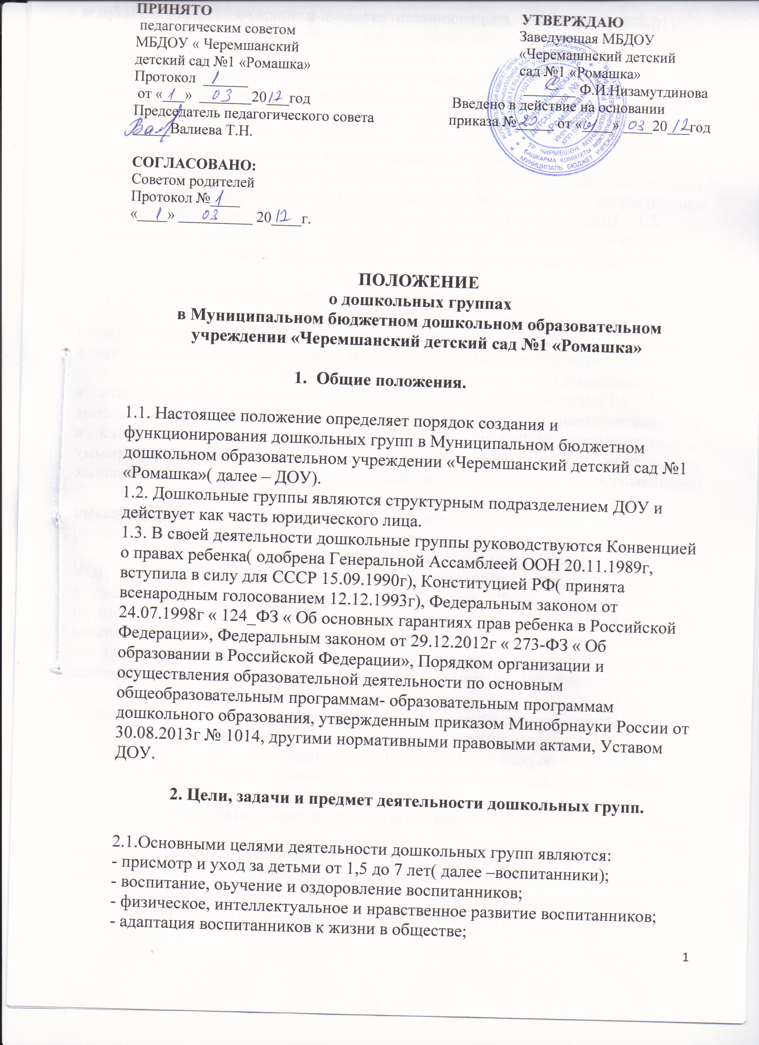
- формирование у воспитанников навыков и привычек здорового образа жизни;
- подготовка воспитанников к школьному обучению.
2.2. Основными задачами деятельности дошкольных групп являются:
- создание условий для физического, познавательного, речевого, художественно-эстетического и социально-коммуникативного развития воспитанников;
- укрепление физического и психического здоровья воспитанников;
- оказание консультативной и методической помощи родителям (законным представителям) по вопросам воспитания, обучения и развития детей.
2.3. Предметом деятельности дошкольных групп является реализация основной общеобразовательной программы дошкольного образования в группах общеразвивающей направленности.

3. Комплектование дошкольных групп.

3.1. Комплектование дошкольных групп на учебный год осуществляется ежегодно в июне месяце, а также в течение года, в случае появления в дошкольных группах свободных мест.
3.2. Предоставление мест в дошкольных группах осуществляется в соответствии с административным регламентом предоставления муниципальной услуги «Постановка на учет и зачисление детей в образовательные учреждения, реализующие образовательную программу дошкольного образования на основании заявлений родителей (законных представителей) будущих воспитанников.
3.3. При зачислении ребенка в дошкольную группу ДОУ между родителями (законными представителями) и заведующим ДОУ заключается договор, определяющий взаимные права, обязанности и ответственность сторон.
3.4. При приеме ребенка в дошкольную группу ДОУ заведующий ДОУ обязан ознакомить родителей (законных представителей) под роспись с Уставом ДОУ, лицензией на право ведения образовательной деятельности, со свидетельством о государственной аккредитации, основными образовательными программами, реализуемыми ДОУ, а также другими документами, регламентирующими организацию образовательного процесса в ДОУ.
3.5. Отчисление детей из дошкольной группы осуществляется заведующим ДОУ в следующих случаях:
– по заявлению родителей (законных представителей);
– по медицинским показаниям.

4. Организация деятельности дошкольных групп.

4.1. Дошкольные группы открываются на основании распоряжения учредителя ДОУ – Исполнительного комитета Черемшанского муниципального района.
4.2. В дошкольные группы принимаются дети в возрасте от 1,5 до 7 лет.

4.3.Руководство дошкольными группами осуществляет заведующий ДОУ.
4.4. Работники дошкольных групп назначаются на должность приказом заведующего ДОУ.
4.5. Дошкольные группы работают по пятидневной рабочей неделе с 07.30 ч до18.00 ч. кроме субботы, воскресенья и нерабочих праздничных дней.
4.6. Организация питания воспитанников в дошкольных группах ДОУ осуществляется с соблюдением действующих санитарных правил и нормативов, установленных для дошкольных образовательных учреждений.
4.7. В дошкольных группах ДОУ в соответствии с его уставными целями и задачами могут оказываться дополнительные платные и бесплатные образовательные услуги за пределами образовательных программ.

5. Финансирование деятельности дошкольных групп.

5.1. Финансирование деятельности дошкольных групп осуществляется в соответствии со ст.99 Федерального Закона Российской Федерации № 273 – ФЗ от 29.12.2012г. « Об образовании в Российской Федерации», пунктом 11 части1 ст.15 Федерального Закона № 131-ФЗ от 06.10.2003г « Об общих принципах организации местного самоуправления в Российской Федерации», постановлением Кабинета Министров Республики Татарстан № 1096 от 30.12.2013г «О нормативном финансировании деятельности дошкольных образовательных организаций Республики Татарстан», Уставом муниципального образования «Черемшанский муниципальный район» Республики Татарстан, Постановлением Руководителя Исполнительного комитета.
5.2. Финансовые средства дошкольных групп образуются из средств бюджетного финансирования согласно установленному нормативу затрат на содержание детей в дошкольных учреждениях, из родительской платы за содержание ребенка в дошкольной группе, а также других источников в соответствии с действующим законодательством РФ, РТ.
5.3. Норматив бюджетного финансирования исчисляется исходя из наполняемости групп.
При наличии необходимых условий и средств возможно комплектование дошкольной группы с меньшей наполняемостью.
5.4. Размер родительской платы за содержание ребенка устанавливается в соответствии с федеральным законодательством и актами органов местного самоуправления.

6. Организация образовательного процесса в дошкольных группах.

6.1. Организация образовательного процесса в дошкольных группах регламентируется учебным планом и расписанием занятий, которые утверждаются заведующим ДОУ.
6.2. Содержание образовательного процесса в дошкольных группах определяется образовательной программой дошкольного образования,

разрабатываемой, принимаемой и реализуемой в соответствии с Федеральным государственным образовательным стандартом
6.3. Воспитание и обучение воспитанников в дошкольных группах ведется в форме подгрупповых и фронтальных занятий. Продолжительность обучающих занятий с воспитанниками зависит от их возраста и интереса к данной деятельности и соответствует требованиям нормативных актов, действующих в сфере образования.
6.4. Воспитание и обучение детей в дошкольных группах ведется на двух государственных языках: русском, татарском языках.

7. Права и обязанности участников образовательного процесса.

7.1. Участниками образовательного процесса в дошкольных группах являются воспитанники, их родители (законные представители) и работники ДОУ.
7.2. Права и обязанности воспитанников дошкольных групп и их родителей (законных представителей) определяются законодательством РФ, РТ и Уставом ДОУ.
7.3. Права, меры социальной поддержки и обязанности работников дошкольных групп определяются законодательством РФ, РТ уставом ДОУ, трудовым договором, должностными инструкциями и другими локальными нормативными актами.



